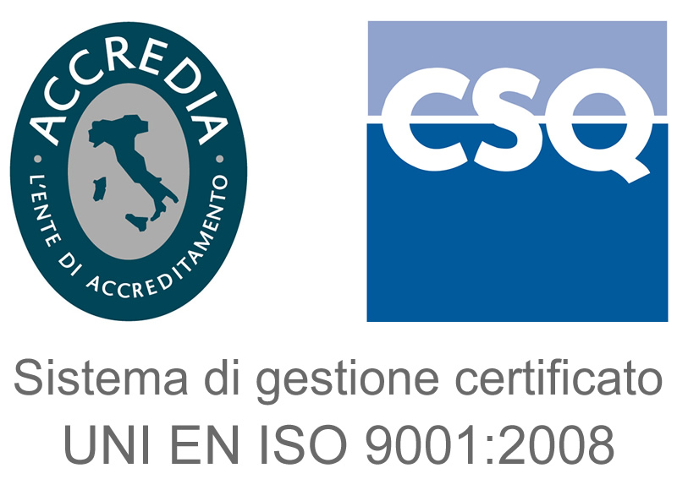 | Direzione Amministrativa  Servizio Acquisizione Beni, Servizi e Lavori  Via Rezzonico, 37  35131 Padova Italy  Tel. +39 049 7393721-713-718  e-mail: economato.patrimonio@arpa.veneto.it  PEC: protocollo@pec.arpav.it  Responsabile del Procedimento: dott.ssa A. Spolaore

MANIFESTAZIONE D’INTERESSE PER L’AFFIDAMENTO, EX ART. 36 CO. 2 LETT. a) DEL D. LGS. N. 50/2016, DEL SERVIZIO TRIENNALE DI RASSEGNA STAMPA INFORMATIZZATA.

OGGETTO DELL’AVVISO:
Questa Amministrazione intende esperire una procedura, tramite RDO, sul MEPA di Consip, utilizzando il bando “Servizi per le P.A. categoria servizi di informazione, comunicazione e marketing”, per l’affidamento del servizio triennale di rassegna stampa informatizzata, come da scheda tecnica allegata al presente avviso (Allegato B).
L’importo complessivo del servizio triennale da sottoporre a ribasso è pari complessivamente ad € 21.000,00 Iva esclusa.
PROCEDURA DI AFFIDAMENTO
La procedura verrà espletata con le modalità previste dall’ex art. 36 comma 2 lett. a del D.Lgs n. 50/2016, tramite RDO nel MEPA di Consip sul bando “Servizi per le P.A. categoria servizi di informazione, comunicazione e marketing” e dalle ulteriori norme vigenti ove applicabili.
La procedura sarà aggiudicata a lotto unico ai sensi dell'ex art. 95 comma 4 lett. b) del D.Lgs 50/2016.
CONDIZIONI DI PARTECIPAZIONE
Le ditte che intendono partecipare alla procedura in oggetto, in possesso dell’iscrizione al bando MEPA “Servizi per le P.A. categoria servizi di informazione, comunicazione e marketing”, dovranno presentare apposita istanza ad ARPAV a mezzo PEC protocollo@pec.arpav.it tassativamente entro e non oltre il 26/03/18.
La richiesta dovrà essere corredata da fotocopia fronte/retro, non autenticata, di un valido documento di identità del soggetto sottoscrittore;
Per la redazione della medesima potrà essere utilizzato il modello in formato word messo a disposizione unitamente al presente avviso (Allegato A).
AVVERTENZE:
Si rende noto che il presente avviso non pone in essere alcuna procedura concorsuale, paraconcorsuale o di gara d’appalto. Il presente avviso è finalizzato esclusivamente a ricevere manifestazioni di interesse per favorire la partecipazione di operatori economici; le manifestazioni di interesse non vincolano in alcun modo ARPAV, in quanto hanno come unico scopo di rendere noto all’Amministrazione la disponibilità ad essere invitati a presentare offerta. Ciò posto, la presentazione della domanda da parte del soggetto interessato non attribuirà allo stesso alcun interesse qualificato o diritto in ordine all’eventuale partecipazione alla procedura per l’affidamento della fornitura, né comporterà l’assunzione di alcun obbligo specifico da parte di ARPAV.

L’Amministazione si riserva inoltre di limitare, la partecipazione alla procedura, qualora il numero dei concorrenti che avesse manifestato interesse, fosse superiore a 4 operatori economici e si precisa, altresì, che l’Amministrazione provvederà a sorteggiare in seduta pubblica, i nominativi delle 4 ditte.
INFORMAZIONI
Ufficio Economato telefono 049-7393721-718-713, telefonare dalle ore 9.00 alle ore 12.30 dei giorni feriali.

Padova, 08/03/18
Servizio Acquisizione Beni, Servizi e Lavori
f.to Il Dirigente
dott.ssa A Spolaore

- "A" modulo di manifestazione di interesse
- "B" Scheda tecnica del servizio richiesto

